Congresul Autorităților Locale din Moldova
str. Columna 106A, Chisinau, Republica Moldova (secretariat)
t. 22-35-09, fax 22-35-29, mob. 079588547, info@calm.md, www.calm.md

Buletin Informativ 1-14 August 2018

CUPRINS
IMPACTUL NOII REFORME FISCALE ASUPRA BUGETELOR LOCALE: EXISTĂ RISCURI CARE NECESITĂ ABORDĂRI ȘI RĂSPUNSURI ADECVATE!.................................................................................................2
MARIA GHELAN, PRIMARUL DE CĂINARI: „SPERĂM SĂ FIM SUSȚINUȚI ÎN PRIVINȚA CONSTRUCȚIEI APEDUCTULUI ȘI A CANALIZĂRII DIN ORAȘ"...........................................................................................4
DIRECTORUL EXECUTIV AL CALM VIOREL FURDUI: „DOMENIUL CE VIZEAZĂ ATRAGEREA DE FONDURI TREBUIE SĂ DEVINĂ ÎN APL UNUL DINTRE CELE PRIORITARE".................................................................6
CALM, CU SUPORTUL IDIS „VIITORUL", VINE ÎN SPRIJINUL APL PRIN LANSAREA SERVICIULUI DE ASISTENȚĂ JURIDICĂ.............................................................................................................................9
REFORMA FISCALĂ NECESITĂ MĂSURI URGENTE DE DESCENTRALIZARE ȘI COMPENSARE A PIERDERILOR DIN BUGETELE LOCALE!.......................................................................................................................12
EXPERTUL ALEXANDRU MORCOV: „CALM ARE CA OBIECTIV DEZVOLTAREA ȘI FORTIFICAREA CENTRULUI DE EXPERTIZĂ, ASISTENȚĂ ȘI INSTRUIRE A TUTUROR CATEGORIILOR DE FUNCȚIONARI DIN APL"........16
PRIMARUL ORAȘULUI ȘTEFAN VODĂ GHEORGHE ANGHEL: „LOCALITĂȚILE CARE BENEFICIAZĂ DE SUPORTUL CALM AU VIITOR"..............................................................................................................18
ȘEFUL DELEGAȚIEI UNIUNII EUROPENE ÎN RM PETER MIHALKO: „LEGISLAȚIA CARE ȚINE DE AUTORITĂȚILE LOCALE ȘI REFORMA ADMINISTRATIV-TERITORIALĂ TREBUIE SĂ FIE ELABORATE ÎN CONDIȚIILE CONSULTĂRILOR CU CALM"..............................................................................................21
GALINA CARAMAN, INGINER CADASTRAL: „PROBLEME SUNT O SUMEDENIE ȘI NICI NU E CLAR CUM GĂSIM SOLUȚIILE"..............................................................................................................................22
PRIMARUL DE TEMELEUȚI, CĂLĂRAȘI, ZINAIDA ȚURCAN: „CEVA SE ÎNTÂMPLĂ CU SOCIETATEA NOASTRĂ"..........................................................................................................................................23
ALEXEI BUSUIOC, PRIMAR DE CAPACLIA: „DESCENTRALIZAREA ESTE SOLUȚIA CE AR SALVA SATELE NOASTRE DE LA PIEIRE".......................................................................................................................25
„LA ÎNĂLȚIME CU CALM" DESCOPERIM OAMENII CARE SCHIMBĂ COMUNITĂȚILE LOCALE..................26
CUM A AJUNS NATALIA PETREA LA CÂRMA PRIMĂRIEI SATULUI COSTEȘTI..........................................27
RAIONUL CAHUL VA PRIMI 11 MILIOANE DE EURO DE LA UNIUNEA EUROPEANĂ PENTRU APĂ ȘI CANALIZARE.......................................................................................................................................28
MIJLOACE FINANCIARE PENTRU CONSTRUCȚIA APEDUCTULUI LEOVA-IARGARA ȘI REABILITAREA DRUMULUI CIOCÎLTENI-CLIȘOVA.........................................................................................................29

IMPACTUL NOII REFORME FISCALE ASUPRA BUGETELOR LOCALE: EXISTĂ RISCURI CARE NECESITA ABORDĂRI ȘI RĂSPUNSURI ADECVATE!
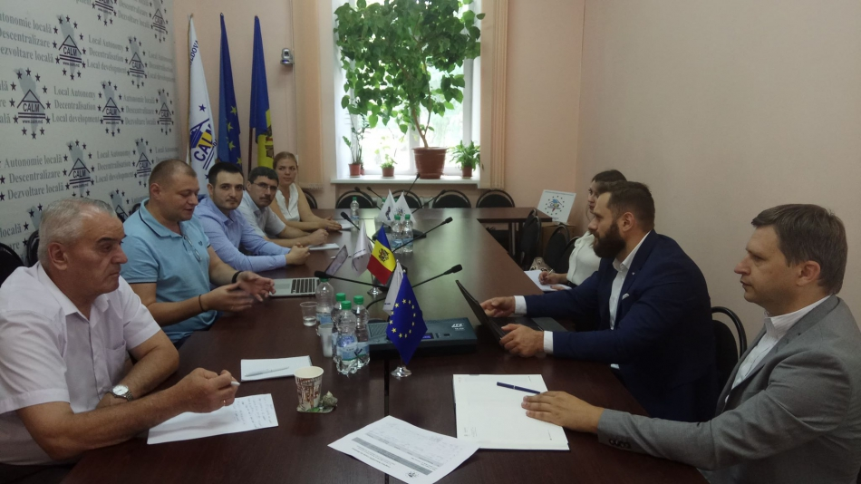
Miercuri, 1 august, Congresul Autorităților Locale din Moldova (CALM) a organizat o masă rotundă. Reforma fiscală aprobată de Parlament și măsura în care aceasta ar putea afecta bugetele locale a constituit subiectul principal al discuției. La eveniment au participat primari, reprezentanți ai CALM și ai APL, dar și experți în domeniul economic.
Potrivit Cartei Autonomiei Locale, Legii Administrației Publice Locale și altor acte legislative, toate proiectele de Lege ce vizează activitatea APL trebuie să fie consultate obligatoriu cu APL, prin intermediul asociațiilor reprezentative, lucru ce nu s-a întâmplat în cazul reformei fiscale aprobate săptămâna trecută de Parlament.
Totodată, ministerului Finanțelor nu a prezentat niciun studiu de impact al politicilor fiscale ce se propun spre implementare din luna octombrie a acestui an, iar noua reformă fiscală nu este clar dacă va aduce și rezultate pentru guvernarea locală sau doar va subția și mai mult bugetele APL.
Participanții la eveniment au menționat că în rezultatul reformei sistemului finanțelor publice locale inițiate în 2015 și implementate din 2016, a fost schimbat esențial modul de formare a bugetelor locale. Sistemul actual fiind centrat/axat pe venituri, spre deosebire ce cel anterior, care era axat pe cheltuieli. Însă la această schimbare de concept și esență a sistemului de finanțe locale nu a fost ajustat Codul Fiscal și altă legislație conexă, care urmau să asigure cadrul necesar legal și material pentru o dezvoltare continuă a autonomiei financiare locale veritabile. De asemenea, din cauza unor jumătăți de măsură și neimplementării etapei a doua a reformei – consolidarea bazei financiare locale, prin care urma ca bugetele locale să obțină mai multe surse de venit și mai multă autonomie în gestionarea resurselor financiare/patrimoniale locale, în prezent, gradul de autonomie locală cunoaște o stagnare și chiar o descreștere tot mai pronunțată. Volumul veniturilor proprii a bugetelor locale, din totalul veniturilor publice, este în descreștere constantă și departe de standardele europene. În acest context, impozitul pe venitul persoanelor fizice, vizat de reforma respectivă, reprezintă un element cheie în tot sistemul actual de finanțe locale, iar orice schimbări în statutul acestui impozit influențează direct situația bugetelor locale de toate nivelele. Acest lucru nu poate să nu îngrijoreze APL și necesită clarificări din partea autorităților statului.
În cadrul evenimentului s-a amintit că în cele mai recente rapoarte ale Consiliului Europei, între altele, se constată că autonomia local-financiară din Republica Moldova devine mai vulnerabilă, deoarece numărul veniturilor proprii este în descrește, iar autoritățile publice locale devin tot mai dependente de cele centrale. Potrivit unor analize făcute publice, în urma implementării acestei reforme și dacă aceste pierderi nu vor fi compensate în modul corespunzător, bugetele locale vor avea scăderi de venituri importante, deoarece impozitul pe venitul persoanelor fizice, constituie unul din elementele de bază pe care este edificat sistemul actual de finanțe publice locale. Mai ales, acesta vizează centrele urbane și unitățile administrativ-teritoriale cu activitatea economică intensă.
Reprezentantul municipiului Chișinău a afirmat că drept consecință a implementării reformei fiscale, bugetul capitalei va pierde anual circa 300 milioane de lei. Pierderi au fost anunțate și de către alți reprezentanți ai orașelor și satelor prezenți la ședință. Totodată, unii reprezentanții ai APL și-au manifestat temerea că tot cetățenii vor fi cei care vor avea de suferit în urma adoptării acestei Legi deoarece, cu bani mai puțini în bugetele locale, vor fi mai puține posibilități de a presta servicii și implementa proiecte, iar activitatea APL va fi periclitată.
Chiar dacă conform Legii, Guvernul este obligat să acopere financiar aceste pierderi, la moment nu este cunoscută viziunea Executivului în privința compensării acestor pierderi, dar și care vor fi aceste modalități. În acest sens, toate mecanismele legale de consultare și dialog, precum și prevederile legale exprese corespunzătoare, fiind totalmente neglijate.
Experții CALM și-au exprimat îngrijorarea în legătură cu faptul că in ultima perioada de timp se confirmă tendința de reducere a veniturilor proprii ale bugetelor locale, din contul creșterii transferurilor de la bugetul de stat , ceea ce în consecință conduce la creșterea accentuată a dependenței APL de centru și reducerea gradului de autonomie/democrație locală. Totodată, autoritatea locală are tot mai puține posibilități să influențeze creșterea sau indexarea veniturilor, precum și să contribuie în măsură mai mare la soluționarea problemelor localităților administrate . Toate acestea se întâmplă în condițiile când tot mai multe obligații și responsabilități sunt puse pe umerii APL prin diverse acte legislative și normative.
În acest context, experții CALM au reiterat necesitatea și oportunitatea revizuirii sistemului de impozite locale, în vederea creșterii bazei fiscale locale. În acest sens este necesar de a reveni la angajamentele internaționale restante ale Republicii Moldova și recomandările Consiliului Europei în domeniul autonomiei locale și consolidării bazei fiscale. De asemenea, s-a cerut revenirea la propunerile concrete anterioare ale CALM la politica bugetar –fiscală adresate Guvernului și care vizează creșterea veniturilor locale - cotele defalcărilor la impozitul pe venitul persoanelor fizice să rămână la bugetele locale, indexarea/ajustarea valorii bunurilorimobile, acordarea APL a impozitului pe venitul persoanelor juridice și a taxei pe resursele naturale, introducerea noțiunii de „venituri ratate" ale bugetelor locale și stabilirea mecanismului compensării lor și alte măsuri ce ar contribui la consolidarea bugetelor locale, dar și la dezvoltarea colectivităților locale.
Participanții la ședință au propus elaborarea unei adresări conducerii statului, prin care sa fie aduse la cunoștință toate riscurile și îngrijorările APL privind implementarea reformei fiscale date, necesitatea prezentării unor studii de impact asupra bugetelor locale, stabilirii unei comunicări efective cu autoritățile statului pe tema compensării pierderilor bugetelor locale, consolidării bazei fiscale locale și transferării către APL a unor noi surse de venituri.
De asemenea, s-a reiterat importanța respectării cadrului legal expres și obligatoriu în domeniul transparenței și consultării APL/CALM, în cazul unor astfel de inițiative care afectează drepturile și interesele colectivităților locale.
În acest sens urmează a fi puse în aplicare toate mecanismele de comunicare și consultare, precum Comisia Paritară, grupul de lucru CALM -Guvern și grupul de lucru de pe lângă Ministerul Finanțelor.
Departamentul de Comunicare al CALM

MARIA GHELAN, PRIMARUL DE CĂINARI: „SPERĂM SĂ FIM SUSȚINUȚI ÎN PRIVINȚA CONSTRUCȚIEI APEDUCTULUI ȘI A CANALIZĂRII DIN ORAȘ"
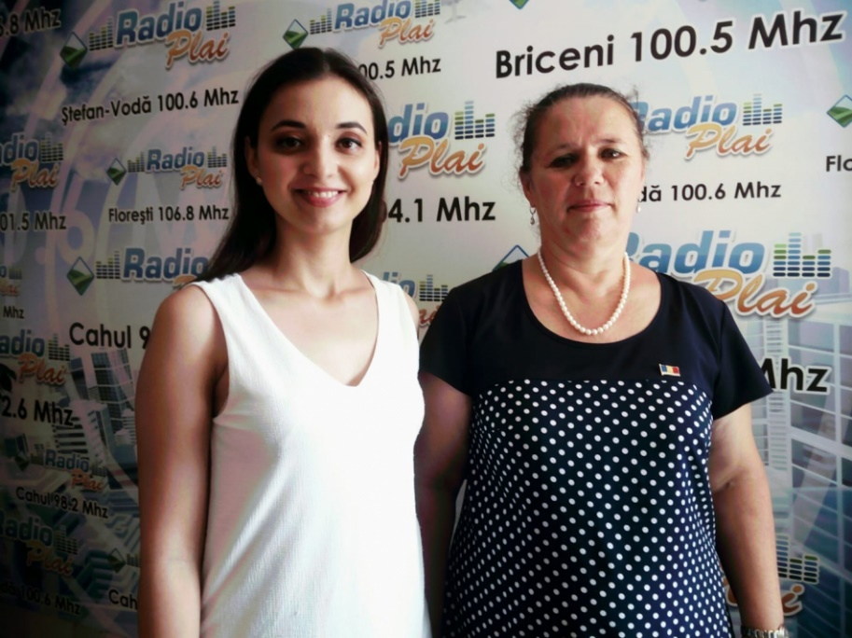
Orașul Căinari este amplasat la 37 km de centrul raional Căușeni și la 56 km de Chișinău. Are o suprafață de 4294 ha, peste 3 mii de ha fiind terenuri agricole. Orașul Căinari a fost fondat în 1986. Maria Ghelan este primar la primul mandat. În campanie a promis că va reconstrui apeductul și rețelele de canalizare, va finaliza construcția gazoductului, va amenaja centrul orașului, dar și o gunoiște autorizată, va extinde iluminatul stradal și va asigura transparența decizională. Populația orașului Căinari constituie 4952 de persoane, după calculele APL, la ora actuală în Căinari locuiesc circa 3800 de cetățeni. În 2017, în Căinari s-au înregistrat 37 de decese și 40 de nașteri. Biserica Sfinților Arhangheli Mihail și Gavriil, datată din 1870, este una dintre clădirile cu valoare istorică din localitate. O altă mândrie a locuitorilor orașului este casa-muzeu Alexei Mateevici, deschisă în 1968, autorul imnului național al Republicii Moldova fiind originar din satul Căinari, atunci județul Tighina.
În cadrul unei emisiuni la radio Plai, primarul Maria Ghelan a făcut o prezentare a realizărilor sale în cei 3 ani de activitate, dar și a obiectivelor pentru perioada următoare.
„Agenția de Dezvoltare Regională Sud a demarat concursul de proiecte pentru anii 2016-2020. Primăria orașului Căinari a fost selectată pentru a depune cererea de finanțare pentru construcția apeductului și a canalizării. Cu părere de rău nu am obținut finanțare. Încă mai sperăm că vom fi auziți în privința necesității construcției acestor obiective."
Finalizarea gazoductului în orașul Căinari a fost a doua problemă abordată de primarul Maria Ghelan în campania electorală. „În 2017 am fost susținuți de către consiliul raional Căușeni și Parlament și astfel, din bugetul de stat au fost alocate finanțări pentru construcția gazoductului în orașul nostru, iar în septembrie circa 45% dintre consumatori vor fi conectați la gazele naturale, restul locuitorilor beneficiază deja de acest serviciu."
În aprilie 2017, prin decizia Consiliului orășenesc a fost aprobat un regulament de colectare și transportare a deșeurilor, fiind stabilit și un tarif de 15 lei lunar pentru toți beneficiarii acestui serviciu. „Am repartizat localitatea în două zone, am stabilit un grafic și astfel se colectează gunoiul. Avem dificultăți în ceea ce privește unitatea de transport deoarece nu este a primăriei, dar o arendăm de la persoane fizice și sunt unele probleme. Am depus o cerere la programul Comunitatea Mea pentru procurarea tehnicii speciale și pubelelor pentru gunoi. Sperăm că vom fi selectați pentru finanțare."
Potrivit Mariei Ghelan, recent a fost finisată extinderea iluminatului stradal la 27 de străzi, sursa de finanțare fiind bugetul local și cel de stat.
„ Tot cu banii alocați din bugetul local urmează a fi amenajate terenul aferent Casei de cultură și spațiile verzi din centrul orașului. La ora actuală montăm în centrul localității un teren de joacă pentru copii. Tot în această perioadă se efectuează reparația capitală a străzii Mihai Eminescu. Am reușit să reparăm grădinița de copii nr. 2, cu surse din Fondul Investiții Sociale din Moldova, să modernizăm sistemul de încălzire, dar, cu părere de rău, fără cazangerie. În 2017 am depus cerere în cadrul proiectului Energie și Biomasă și am fost selectați pentru construcția cazangeriei pe bază de biomasă și instalarea panourilor solare. Deja lucrările au demarat. Câțiva ani mai devreme a fost reparată și grădinița nr. 1."
Tot din bugetul local a fost reparată și clădirea administrativă a primăriei orașului Căinari. În afară de construcția apeductului și a canalizării, primarul mai are un vis. „Prin centrul orașului curge râul Vorocei. Până la sfârșitul anului vom elabora proiectul privind amenajarea râului, iar în 2019 sperăm să reușim implementarea acestui obiectiv."
Departamentul de Comunicare al CALM

DIRECTORUL EXECUTIV AL CALM VIOREL FURDUI: „DOMENIUL CE VIZEAZĂ ATRAGEREA DE FONDURI TREBUIE SĂ DEVINĂ ÎN APL UNUL DINTRE CELE PRIORITARE"
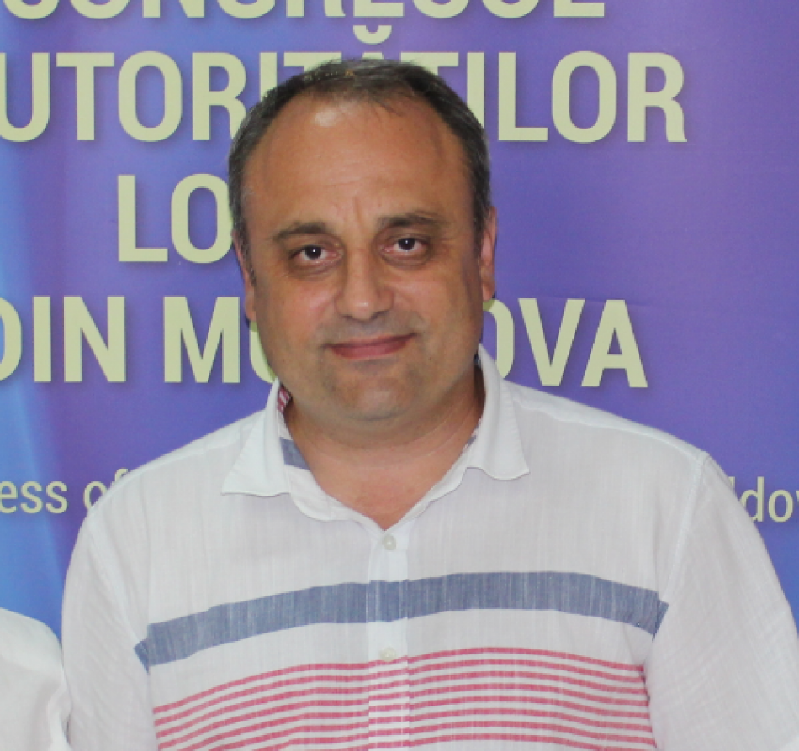
Directorul executiv al Congresului Autorităților Locale din Moldova (CALM) Viorel Furdui a vorbit în cadrul unui interviu pentru calm.md despre absorbția fondurilor de către APL, lipsa specialiștilor în scrierea de proiecte și modalitățile de a face atractivă această profesie. Potrivit lui Viorel Furdui, chiar dacă asemenea specialiști practic nu există în primării, aleșii locali reușesc să scrie și să implementeze proiecte ce schimă la față comunitățile noastre locale.
Domeniul de atragere a fondurilor este unul relativ nou...
Viorel Furdui: În cadrul APL, domeniul ce vizează atragerea de fonduri și scrierea de proiecte trebuie să devină unul dintre cele mai prioritare, deoarece este cunoscut faptul că, în prezent, doar prin atragerea investițiilor pot fi soluționate problemele importante ale localităților legate de infrastructură, aprovizionare cu apă, canalizare, drumuri, iluminat stradal, deșeuri, ș.a. Surse ce ar veni din bugetul statului pentru aceste necesități nu prea sunt disponibile. Acest domeniu a devenit o prioritate și pentru Congresul Autorităților Locale din Moldova (CALM) care, la nivel instituțional lucrează la dezvoltarea unui serviciu pentru toate APL din Republica Moldova, în cadrul căruia va acorda consultanță în ceea ce privește scrierea de proiecte și atragerea de fonduri. În cadrul acestui serviciu vom organiza instruiri, vom asigura cu informație necesară pe toți cei din primării care sunt preocupați de scrierea de proiecte și de atragere a fondurilor în primării. Sperăm să ajungem la o etapă când vom acorda nemijlocit servicii în scrierea unor proiecte mai complexe pentru reprezentanții APL – membri ai CALM.
Nu prea avem asemenea specialiști în primării...
Viorel Furdui: Într-adevăr, în primării practic nu sunt persoane care s-ar ocupa doar de această chestiune. La seminarul organizat recent de CALM, deși apelul a fost adresat tuturor specialiștilor din cadrul primăriilor care se ocupă de această problematică, am observat că în mare parte au venit primari, secretari, inginerii cadastrali, ceea ce vorbește despre faptul că în primării nu există asemenea specialiști, iar aceste persoane care au venit, pe lângă multiplele atribuții pe care le au, se ocupă și de atragerea de fonduri. Rămâne întrebarea fundamentală de ce din primării pleacă și contabilii, și secretarii, și inginerii cadastrali? Este un deficit enorm de specialiști, din cauza sistemului actual de remunerare în APL și politica de cadre excesiv de centralizată în RM. Putem constata că consecințele unei centralizări și a unui sistem învechit, în ceea ce privește politica de cadre, salarizarea, are repercusiunile sale și asupra acestui domeniu important pentru APL. Există riscul ca în perioada următoare acest deficit de cadre în APL să crească. Nu mai vorbim de faptul că nu se vede o perspectivă de a atrage în APL specialiști care inclusiv să poată scrie proiecte. Fără asemenea specialiști nu există perspectivă de dezvoltare pentru comunitățile noastre locale.
Totuși, sunt și primari care au implementat multe proiecte, contribuind la dezvoltarea comunităților lor...
Viorel Furdui: Cu siguranță. Întotdeauna am spus că la nivel local există o energie enormă și o mare dorință de a schimba lucrurile spre bine. Doar noi și primarii știm ce eforturi se fac pentru a aduce un proiect, cât îi costă pe reprezentanții APL să implementeze un proiect, dar acest entuziasm nu poate dura la nesfârșit. Dăruirea și jertfa în detrimentul familiei, sănătății nu poate dura veșnic și noi deja observăm că inclusiv foarte mulți primari, din lipsa de motivație, lipsa unor condiții normale de muncă, dar și din cauza salarizării precare, lasă mâinile în jos și se gândesc să plece din acest domeniu. Este vorba de primari care au învățat multe, au făcut dar și mai pot face încă multe lucruri pentru dezvoltarea localităților lor. Aceasta probabil este o consecință și mai gravă a situației, deoarece există o discrepanță enormă în ceea ce privește responsabilitățile, competențele, atribuțiile, puse pe seama APL și instrumentele, dar și posibilitățile de a le soluționa.
Comparativ cu APL din România, la capitolul atragerea fondurilor noi rămânem cu mult în urmă. Acest lucru se explică prin faptul că România face parte din UE, au acces mai ușor la fonduri?
Viorel Furdui: Problema este mult mai complexă. Până nu demult, România avea probleme la capitolul absorbție a fondurilor europene, din cauza unor proceduri birocratice, instituite de autoritățile naționale. La noi, în afară de faptul că nu avem acces la atât de multe finanțări, numărul acestora fiind destul de limitat, APL nici nu este susținută în vederea accesării acestora și este lăsată la voia întâmplării. În toate țările care au un sistem eficient de absorbție a fondurilor, cum este Polonia, Slovacia, Cehia și în ultimul timp România au fost formate niște mecanisme de susținere a APL, acolo este soluționată problema contribuției la proiecte. În RM acesta este un impediment enorm, dacă vrei să accesez un proiect important de infrastructură de un milion de euro, de exemplu, trebuie 10-15% din sumă să asiguri contribuția. Ce buget local are o asemenea sumă? În România, în mare parte, această contribuție este asigurată de către bugetul de stat, sau din niște fonduri special create pentru acest lucru și doar un procent foarte mic constituie contribuția localităților. Nu mai vorbesc de complexitatea scrierii acestor proiecte mari de infrastructură, care necesită cunoștințe, expertiză complexă, cunoașterea limbilor străine și alte aspecte importante. Totodată, trebuie să menționez faptul că accesul la fonduri este destul de limitat în RM și nu putem să ne comparăm cu aceste țări.
Cum soluționăm problema lipsei de specialiști în scrierea de proiecte și atragerea de investiții?
Viorel Furdui: Vrem sau nu, dar singura cale pentru ca RM să se dezvolte este accesarea fondurilor, în primul rând a celor europene. Altă direcție nu se întrevede, discuțiile că vor veni banii din altă parte sunt doar unele utopice. Pe de altă parte, nici starea economiei RM nu ne permite să privim optimist lucrurile pe termen mediu sau chiar lung și să credem că aceasta va crea suficiente resurse pentru a putea schimba lucrurile esențial la nivel local, în domeniul infrastructurii, a condițiilor de viață pentru cetățeni. Atragerea de fonduri, în special a celor europene, trebuie să devină o prioritate și în această direcție trebuie să existe o coeziune între toate nivelele de autoritate publică, o conștientizare foarte clară a importanței acestui domeniu și trebuie de creat niște mecanisme foarte clare și eficiente de absorbție a acestor fonduri, inclusiv având ca bază experiența altor țări. Principalul element însă este să avem încredere mult mai mare în APL, pentru că deși recunoaștem că nu întotdeauna are suficiente competențe sau capacitate, totuși în aceste condiții ea reușește să atragă fonduri și să asimileze practic tot ce este disponibil în RM, ceea ce vorbește despre faptul că există capacitate și dorință de a soluționa această problemă și că această direcție este foarte importantă. Trebuie să le dăm posibilitatea APL să angajeze specialiști pe scrierea de proiecte, să le poată oferi niște salarii competitive și trebuie dezvoltate diferite forme de cooperare între APL, ca să poată accesa expertiza în ceea ce privește scrierea de proiecte. Trebuie găsite soluții în privința contribuției, altfel vorbim în zadar despre atragerea de fonduri importante, ne vom limita la atragerea unor resurse mici ce nu soluționează problemele esențiale în teritoriu. Cred că este nevoie de a modifica și cadrul legal. Un element extraordinar de important în acest proces este de a asigura un proces de descentralizare reală, de a oferi APL mai multe posibilități în ceea ce privește colectarea veniturilor, care ulterior să poată fi utilizate ca și contribuție la diferite proiecte, ca surse pentru angajarea specialiștilor, ș.a. Pe lângă acestea, noi trebuie să beneficiem de parteneriatul strategic cu România, cu alte țări din UE și să preluăm din experiența lor, prin intermediul diferitor programe de schimb de experiență, de traininguri, de studii, care să permită creșterea unei elite care să fie specializată în scrierea de proiecte, ca să putem deservi APL și să fim pregătiți pentru a asimila fondurile. În același timp, dacă abordăm problema mai complex, poate domeniul de scriere a proiectelor, de atragere a fondurilor ar trebui să devină unul destul de important și pentru instituțiile superioare de învățământ, pentru că el corespunde necesităților economiei. Poate că ar trebui ajustate toate programele de studii de învățământ superior din RM, astfel încât să permită satisfacerea necesităților pieței. Doar că și aici există o legătură foarte strânsă cu motivația, dacă noi nu creăm motivație și capacitate la nivel local, atunci în zadar vom mai elabora politici și programe. În prezent avem o sumedenie de facultăți care pregătesc juriști, economiști, finanțiști, în același timp, tot sistemul APL se confruntă cu o problemă enormă în ceea ce privește angajarea sau păstrarea în funcții a contabililor, economiștilor, juriștilor, practic în fiecare primărie lipsesc unele dintre aceste categorii de funcționari. De aceea, este nevoie de o abordare statală, complexă, care să evalueze lucrurile și să ofere posibilități, dar nu așa cum se întâmplă astăzi, când mâinile APL în multe privințe, sunt legate. Trebuie să eliminăm toate impedimentele și să dăm cât mai multă libertate APL, deoarece revin la ideea de mai sus, se știe că APL sunt cele mai interesate ca lucrurile să meargă bine la nivel local, nu este nimeni interesat mai mult ca APL, nu în zadar beneficiază de cea mai mare încredere a cetățenilor.
Departamentul de Comunicare al CALM

CALM, CU SUPORTUL IDIS „VIITORUL", VINE ÎN SPRIJINUL APL PRIN LANSAREA SERVICIULUI DE ASISTENȚĂ JURIDICĂ
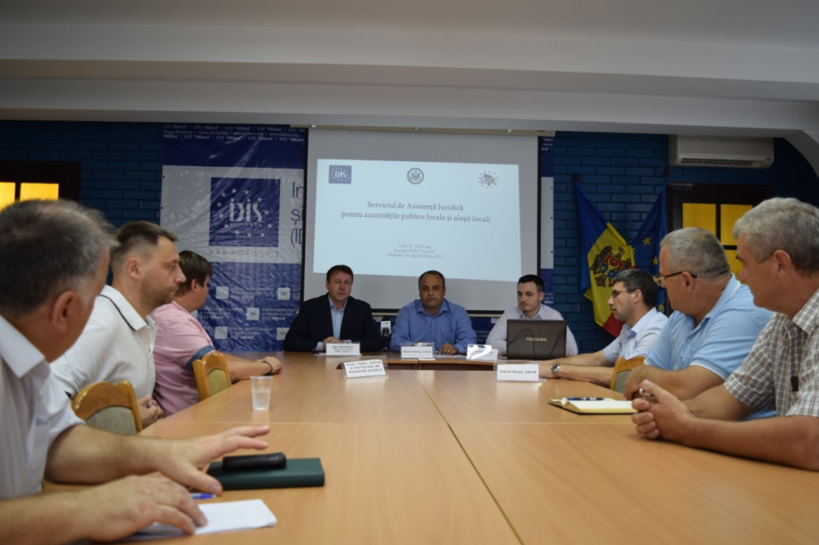
Marți, 31 iulie, la sediul IDIS „Viitorul" a fost lansat Serviciul de Asistență Juridică pentru autoritățile publice locale și aleșii locali. Este o inițiativă a Congresului Autorităților Locale din Moldova (CALM) și IDIS „Viitorul". Acest program de asistență juridică este un serviciu care va fi oferit tuturor reprezentanților APL, membri ai CALM, la cerere, în funcție de necesitățile juridice ce vor apărea în activitatea APL. Totodată, pe parcursul activității, experții juridici vor face un diagnostic al tipurilor de probleme de ordin juridic, iar analiza tuturor acestor cazuri va permite intervenția în procesul legislativ pentru a efectua anumite modificări, precizări care sunt necesare a fi incluse în legislația penală, administrativă și de alt gen. Primarii trebuie să beneficieze de libertate și autonomie, iar Serviciul de Asistență Juridică îi va sprijini în această privință. Beneficiarii Serviciului sunt autoritățile locale de nivelul I și nivelul II: primarii, președinții și vicepreședinții de raioane, secretarii, consilierii, inginerii cadastrali, contabilii. Modalitatea de solicitare a serviciului este prin telefon: (022)000-280; fax (022)223-529, prin email serviciul.juridic@calm.md sau prin vizita la sediul CALM.
În debutul evenimentului, directorul IDIS „Viitorul" Igor Munteanu s-a arătat convins de faptul că prin lansarea acestui serviciu se face o faptă bună, oferind primarilor și consilierilor locali anumite tipuri de expertiză juridică pe domenii ce sunt legate de autonomia locală. „Adeseori uităm să readucem aminte că fundamentul autonomiei locale în Republica Moldova trebuie să țină de felul în care funcționează, în general, Uniunea Europeană. Probabil că acest proiect politic al UE nu s-ar fi consolidat niciodată dacă nu ar fi fost respectate drepturile colectivităților locale de a se autoadministra. Noi spunem frecvent că autonomia locală este prima bază a puterii statului și adesea uităm că cei care reprezintă puterea colectivă a cetățenilor au nevoie și ei să fie apărați contra abuzurilor, nedreptăților și contra faptului că adeseori legislația este interpretată de către cei care au cuțitul și pâinea, în folosul puterii centralizatoare. Spun acest lucru pentru că mai multe fapte indică asupra unor tendințe în care bugetele locale sunt adeseori redesenate la mijloc de an, atunci când, de exemplu, scutirile de taxe, de impozite, se fac fără consultarea APL și atunci când reforme extrem de importante pentru structura statului, cum ar fi cea administrativ-teritorială este decisă în cadrul unui grup restrâns de oameni, cu acceptul Guvernului central, fără însă a se lua în calcul și punctul de vedere al APL."
Directorul executiv al CALM Viorel Furdui a menționat că din experiența CALM se atestă că serviciile de ordin juridic sunt unele dintre cele mai solicitate, iar insuficiența de cadre în acest domeniu este încă o dovadă a necesității lansării Serviciul de Asistență Juridică pentru autoritățile publice locale și aleșii locali, deoarece întreaga activitate a APL se bazează pe cunoașterea și pe aplicarea corectă a cadrului legal. „Știm cu toții că în statele de personal ale majorității covârșitoare a APL lipsește funcția de jurist și APL sunt nevoite să activeze având la bază un cadru legal destul de interpretabil. În același timp, cei mai mulți primari și funcționari nu sunt juriști, iar aplicarea legilor necesită niște cunoștințe speciale. Din aceste motive, deseori apar o sumedenie de probleme de interpretare, de aplicare politică a legilor și astfel apar divergențe între APL și organele de control. Inclusiv din acest motiv, Serviciul de Asistență Juridică pentru autoritățile publice locale și aleșii locali este unul absolut necesar, lucru demonstrat și de timp. Noi credem că acest tip de servicii ar putea trezi interesul factorilor decizionali privitor la tipul de probleme de ordin juridic cu care se confruntă APL și astfel să fie create condițiile necesare de a atrage expertiză juridică în cadrul tuturor APL."
Viorel Furdui a punctat faptul că acest Serviciu vine în contextul creării în cadrul CALM a unui Centru de prestare a serviciilor de asistență și instruire. „Având suportul IDIS „Viitorul", vom fi bucuroși ca acest Serviciu să se încadreze în conceptul acestui Centru, pentru ca pe lângă serviciile juridice, APL să beneficieze și de alte tipuri de servicii, pe care noi deja le prestăm în domenii precum aprovizionarea cu apă și canalizarea, financiar-economic, scrierea de proiecte, ș.a. Tot acest cumul de servicii va fi concentrat în cadrul acestui Centru, obiectivul nostru fiind de a oferi posibilitatea APL să-și dezvolte capacitățile, în beneficiul comunităților locale."
Coordonatorul Serviciului de Asistență Juridică pentru autoritățile publice locale și aleșii locali Viorel Pârvan a explicat ce reprezintă acest Serviciu, cine sunt beneficiarii lui și care sunt problemele cu care se adresează deja reprezentanții APL. Viorel Pârvan a comunicat faptul că alături de CALM și IDIS „Viitorul", Centru de Resurse Juridice din Moldova este al treilea partener în cadrul acestui proces de acordare a asistenței juridice funcționarilor din comunitățile locale. „Necesitatea acestui serviciu a pornit de la complexitatea problemelor și activităților din APL, din cauza lipsei acute a juriștilor din cadrul APL și a multiplelor abuzuri ale organelor de drept împotriva aleșilor locali."
Serviciul de Asistență Juridică oferă consultanță autoritățile locale în toate domeniile ce țin de activitatea APL. În caz de necesitate, experții Serviciului se vor expune asupra legalității unor proiecte de decizii sau dispoziții și îi vor ajuta pe reprezentanții APL să întocmească proiecte de decizii, dispoziții, ș.a.m.d. „Oferim răspunsuri APL și atunci când acestea se confruntă cu anumite presiuni sau acțiuni ale organelor de drept și au nevoie de suportul nostru pentru a nu atrage anumite consecințe juridice mai grave. Îi ajutăm să întocmească anumite cereri, petiții, demersuri, " a menționat Viorel Pârvan.
Echipa Serviciului de Asistență Juridică pentru autoritățile publice locale și aleșii locali este alcătuită din juriștii Viorel Pârvan, Viorel Rusu și Radu Jigău. Pe parcursul activității Serviciului, în funcție de numărul de solicitări se va decide dacă este nevoie de a mări echipa de juriști.
Expertul CALM Viorel Rusu a declarat că în cadrul acestui Serviciu juriștii lucrează în comun pentru a cuprinde tot spectrul de probleme și pentru a răspunde rapid la toate solicitările.
Serviciul de Asistență Juridică pentru autoritățile publice locale și aleșii locali activează deja de două luni. În această perioadă au parvenit 50 de solicitări de asistență juridică, din 21 de raioane și din municipiul Chișinău. Potrivit concluziilor juriștilor, localitățile rurale apelează cel mai des la acest serviciu, ceea ce demonstrează că beneficiari sunt satele și comunele care nu au posibilități de a angaja juriști în cadrul primăriilor. Până în prezent, cele mai multe cazuri au fost din domeniul civil și al relațiilor de muncă. Acest Serviciu a fost prevăzut de a fi acordat până la etapa litigiului în instanța de judecată însă, pe parcursul recepționării cazurilor, juriștii au constatat că există o mare necesitate de a veni în ajutorul APL și atunci când anumite litigii sunt pe rol.
Serviciul de Asistență Juridică pentru autoritățile publice locale și aleșii locali este un proiect finanțat de Ambasada Statelor Unite ale Americii și fundația Soros.
Departamentul de Comunicare al CALM

REFORMA FISCALĂ NECESITĂ MĂSURI URGENTE DE DESCENTRALIZARE ȘI COMPENSARE A PIERDERILOR DIN BUGETELE LOCALE!
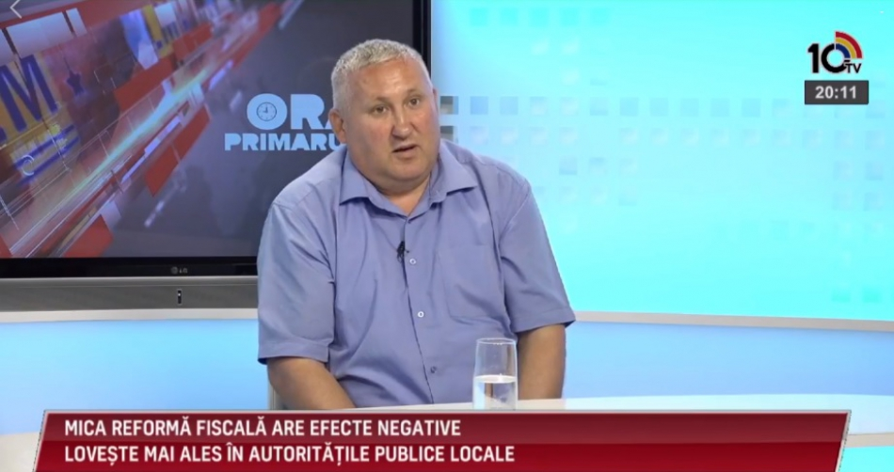
Reforma fiscală și necesitatea continuării procesului de descentralizare au fost subiectele emisiunii Ora Primarului de la 10 TV. Invitații acestei ediții au fost Viorel Furdui, director executiv al Congresului Autorităților Locale din Moldova (CALM) și Nicolae Tudoreanu, primar de Feștelița, Ștefan Vodă.
Noua reforma fiscală va subția bugetele locale...
Viorel Furdui: Una dintre problemele legate de această Lege este că încă nu am văzut niște calcule privind impactul ei asupra cetățenilor, cât și asupra APL. Noi suntem la etapa când analizăm foarte atent efectele, deoarece ne interesează în ce măsură stabilirea cotei unice de 12% la impozitul pe venitul persoanelor fizice va influența asupra volumului bugetelor locale dar și, indirect, asupra cetățeanul, prin intermediul capacității APL de a presta anumite servicii. Anume impozitul pe venitul persoanelor fizice, conform sistemului actual de finanțe publice, este unul determinant pentru formarea bugetelor locale și deoarece este un impozit defalcat, de care depinde și capacitatea fiscală a APL, aparține în întregime APL. Din acest impozit sunt susținute comunitățile mai slab dezvoltate, iată de ce, orice modificare în structura acestui impozit are un anumit impact asupra activității APL.
Un alt aspect important în acest context este modul cum se elaborează și se adoptă asemenea inițiative. Constatăm cu îngrijorare că aceasta a apărut destul de neașteptat și nu a trecut niște etape necesare și logice până la adoptare. Deși avem un cadru legal normativ obligatoriu, ce impune autoritățile să implice în elaborarea inițiativelor legislative și pe cei vizați, să-i consulte, să țină cont de opinia acestora, pentru ca împreună să fie identificate soluțiile ce nu vor afecta ulterior cetățenii, această inițiativă nu a fost consultată și rămân o serie de întrebări pe care am dori să le discutăm cu inițiatorii acesteia, cu ministerul Finanțelor.
Conform cadrului legal există diverse formate în cadrul cărora urmează a fi discutate aceste inițiative. Este vorba de Comisia Paritară, prezidată de premierul RM, cu participarea miniștrilor și reprezentanților CALM/APL. Recent a fost format un grup de lucru cu reprezentanți ai Guvernului și ai APL. De asemenea, există și un grup de lucru specializat, alcătuit din reprezentanți ai ministerului Finanțelor și ai APL. Toate aceste formate de discuții au fost create anume pentru a avea posibilitatea de a discuta aceste probleme în mod profesionist, într-un cerc de specialiști, înainte ca ele să producă anumite efecte. Ținând cont de toate aceste aspecte, urmează să evaluăm impactul acestei reforme, deși sunt mai multe semnale că aceste reduceri lovesc în bugetele locale, la etapa actuală se vehiculează sume de 500-600 milioane de lei anual. Pe de altă parte, aceste pierderi bugetare, conform Legii, urmează a fi compensate APL și în aceste condiții trebuie să identificăm modalitățile.
Dle Tudoreanu, odată cu aprobarea acestei Legi vor exista și mai mari deficiențe în bugetele locale? Ce vă gândiți să întreprindeți pentru a diminua această diferență?
Nicolae Tudoreanu: Finanțele publice locale au fost întotdeauna insuficiente pentru APL, nu doar din cauza ca reformele au întârziat a fi implementate, dar și din cauza celor făcute cu jumătate de măsură, cum a fost Legea privind Finanțele Publice Locale care a intrat în vigoare la 1 ianuarie 2016. Nu am intrat în esența acestor modificări la legislația fiscală privind micșorarea cotei pe impozitul pe venit reținut din salariu, dar reieșind din principiile elaborării bugetului local, de normele generale, impozitul pe venit este principala sursă care se defalcă de la bugetul de stat și într-un fel ne-ar afecta chiar anul respectiv, în cazul în care va fi intra în vigoare de la 01.10.2018. Lunile noiembrie, decembrie vor diminua din veniturile încasate din acest impozit. Sper să se fi făcut niște calcule și să se găsească un fond de compensare pentru APL, dar aceste lucruri nu s-au anunțat deocamdată, ceea ce îngrijorează foarte multe APL. Mai mult decât atât, media veniturilor proprii pe țară este de 10-12%, dacă e să o comparăm cu media țărilor spre democrația cărora tindem, acolo aceste venituri constituie 35-40%. Rezerva principală pentru APL rămân veniturile proprii, din proprietate, care la etapa actuală sunt aceleași ca și în anul 1999. De când s-a adoptat Codul Fiscal, practic rămânem cu aceleași venituri, iar dacă e să ne referim la inflație și la creșterea prețurilor, atunci diferența este enormă. Anul 1999 a fost cu 130 de mii de lei pentru 1000 de ha de teren agricol prelucrate, ca să ajungem în 2018 și să încasăm tot aceleași 130 de mii de lei. Din 1999 și până în prezent ne dăm seama cu toții de valoarea leului și ce putere de cumpărare are un leu astăzi, în raport cu acea perioadă. Din 1999 nu s-au revizuit nici cotele, nici facilitățile la plata acestor impozite. Vorbeam astăzi, la întrunirea pe care am avut-o la CALM, că modificările operate la Legea privind Finanțele Publice Locale trebuiau să aducă și schimbări la Codul Fiscal, titlul 6 și 7 deoarece, în trecut, până la apariția noilor modificări, bugetele locale erau formate pe normative de cheltuieli, care erau calculate de ministerul Economiei, unde se lua în calcul și inflația, și creșterea prețurilor. Astăzi avem bugetul centrat pe venituri proprii și defalcate de la bugetul de stat, care reprezintă impozitul pe venitul reținut din salariu și operăm modificări, generând diminuări la venitul defalcat din bugetul de stat. Totodată și veniturile proprii rămân a fi constante, iar categoria de persoane care sunt supuse facilităților fiscale, prevăzute de Legea privind punerea în aplicare a titlului 6 și 7 crește de la an la an (e vorba de pensionari, invalizi), iar veniturile din aceste compartimente scad foarte simțitor. De aceea, este foarte important ca lucrurile care se fac să fie consultate, poate această reformă este o idee bună, însă îngrijorarea constă în faptul că nu este anunțată partea beneficiilor, ca să găsim ieșirea din impas legată de micșorarea veniturilor la bugetele locale. Sperăm că după ce vom anunța ministerul Finanțelor despre îngrijorările CALM, se va veni cu explicații referitor la problemele ce apar în acest sens și să vedem cum aplicăm soluțiile.
CALM vorbește de la înființare despre descentralizare, ceea ce înseamnă capacitatea primăriilor de a se autogestiona și oferirea posibilităților de a dezvolta comunitățile locale. Este cumva posibil ca guvernarea să lovească în primarii care cer descentralizarea și nemijlocit în CALM, pentru că doriți cât mai multă permisivitate în gestionarea bugetelor locale, iar acțiunile centrului sunt de a reduce aceste venituri?
Nicolae Tudoreanu: Nu cred că miza s-a pus pe stoparea procesului de descentralizare administrativă și financiară, pur și simplu, nu știu de ce, APL este scoasă din contextul administrației, în general, deși ea este parte a acestui proces. Problema pe care noi o vedem este că la elaborarea și implementarea unor reforme nu se ia în calcul și opinia APL, chiar dacă interconexiunea cu cetățeanul o are doar APL. Intențiile probabil sunt bune și cred că vor avea un impact benefic asupra economiei, dar aceste lucruri trebuie discutate și din perspectiva intereselor APL. Noi avem niște promisiuni făcute în fața cetățenilor, avem niște planuri, proiecte ce trebuie duse la bun sfârșit, iar diminuarea impozitelor la nivel local ar duce la nerealizarea unor programe stabilite cu Consiliile locale. Consider că Guvernul, Cancelaria de Stat trebuie să ia în considerare APL, ca parte a procesului administrativ, în general, în RM și orice s-ar întâmpla pe această dimensiune să fim consultați, în conformitate cu Legile asumate, pentru că nu noi am votat Legea privind Administrația publică locală, unde este scris expres că APC se va consulta cu APL atunci când se iau niște decizii ce ne vizează activitatea.
Viorel Fudui: Este neînțelegerea și îngrijorarea noastră privind lipsa acestei consultări. Există Legi care expres prevăd obligația consultării și avem o mare lacună în ceea ce privește întregul proces decizional care are loc în RM. Noi încă nu ne-am învățat să punem acest proces decizional într-o albie care să se bazeze pe o comunicare eficientă, pe un schimb de păreri și pe elaborarea unor decizii echilibrate, în interesul tuturor. Dacă analizăm istoric ceea ce se întâmplă în Republica Moldova la nivel de guvernare, de administrare a acestei țări, observăm că descentralizarea încă mai trebuie să fie înțeleasă de cât mai mulți actori care decid politicile acestui stat, inclusiv partide politice, guvernările, societatea civilă, ș.a.m.d. De 25 de ani încercăm să adoptăm strategii, programe, avem un suport masiv din partea partenerilor noștri, dar observăm că toate aceste intenții bune se opresc undeva la nivel central și nu ajung în teritoriu. Noi venim dintr-un sistem excesiv de centralizat, sovietic, unde nu se accepta o diferențiere în acest sistem administrativ, totul trebuia să fie bazat pe verticala puterii. Țările democratice, prospere, au evitat această abordare și încă din Evul Mediu au început să aplice toate aceste norme democratice. Descentralizarea este un element absolut necesar pentru această țară, pentru ca serviciile, procesul decizional să fie cât mai apropiate de cetățean, să nu se decidă unele lucruri doar la centru (în acest caz e vorba de impozite), fără ca să-l întrebe pe primarul de Feștelița cum va afecta acest lucru localitatea, cum s-ar putea de compensat aceste pierderi. Descentralizarea este o problemă fundamentală pentru RM, nicidecum nu este mai prejos decât justiția, drepturile omului, libertatea mass-media. Chiar în relațiile noastre cu partenerii de dezvoltare de multe ori se vorbea despre justiție și știm foarte bine că nu prea s-au înregistrat progrese, sau se vorbea foarte mult despre dezvoltarea economiei, cu strategii sonore pe acest domeniu și nici aici nu avem mari succese, toate aceste lucruri se întâmplă pentru că încă avem un sistem excesiv de centralizat: financiar, economic, administrativ, fără a avea capacități suficiente. Nu în zadar s-a decis să se facă această reformă a administrației publice centrale, ceea ce este de apreciat, însă, cu jumătăți de măsuri nu poți să atingi acest obiectiv. Am avut elaborate, cu suportul partenerilor de dezvoltare, niște documente importante, foarte calitative. Strategia descentralizării și planul de acțiuni, după modul în care au fost alcătuite sunt documente destul de bune, la care s-a lucrat participativ, unicul lucru care rămânea de făcut era de a le implementa în modul corespunzător. Am ajuns însă la situația în care avem restanțe și lacune anume pe această dimensiune.
Totodată, din 2015-2016 s-a schimbat fundamental sistemul de finanțe locale, dacă mai înainte el era centrat pe normative, din 2016 structura acestui sistem s-a schimbat, deja fiind centrat pe venituri, lucru foarte bun, care trebuia să dea niște rezultate în dezvoltarea locală însă, din cauza acestor jumătăți de măsură nu s-a avansat la capitolul consolidare a bazei fiscale, a veniturilor.Noi am schimbat sistemul, l-am elaborat să fie centrat pe venituri, dar venituri nu am dat APL. Consiliul Europei ne spune că trebuie să crească sursele proprii de venit ale APL, doar că ele nu doar că nu au crescut, dar și se diminuează, iar ultima modificare tot lovește în veniturile proprii care pot fi gestionate autonom, în interesul comunității locale. La acest capitol avem nevoie de o discuție largă, la nivel de concepție și viziune, pentru că rezultatul principal al avansării descentralizării este ca politicile statului, care nu sunt rele, să poată fi implementate la nivel local. Iată de ce este nevoie de înțeles cu adevărat fenomenul descentralizării și de a avea cât mai multă încredere în APL. Cât de bune ar fi programele implementate la nivel central, ele nu vor fi simțite de către cetățeni atât timp cât la nivel local nu vom avea autorități înzestrate cu instrumente reale de implementare a acestora. Altfel, cât de mult nu s-ar strădui la nivel central de a implementa aceste reforme, dacă APL nu vor fi implicate în acest proces, succes nu va fi.
Pe de altă parte, la noi nu există o cultură a dialogului. De multe ori bați alarma pentru că vrei să ajuți, dar ești privit ca un oponent. Nu pot să nu recunosc că lucrurile s-au îmbunătățit în privința dialogului instituționalizat între CALM și APC totuși mai avem mult de lucru la acest capitol.
Avem exemple care demonstrează că dialogul poate aduce rezultate, iar lipsa acestuia generează lacune. Modificările la Legea salarizării nu au fost consultate la etapa inițială, ne bucurăm însă că s-a ținut cont de părerea noastră și în varianta finală s-au făcut unele modificări, deși a fost nevoie de un mare efort.
Reforma administrației centrale nu a fost consultată cu APL, deși este vorba de un corp unic și aceasta trebuie corelată cu procesele și structura care există la nivel local, iar o opinie consolidată nu ar încurca nimănui.
Reforma justiției, la prima vedere nu are tangențe cu APL, dar aceste reorganizări teritoriale ale instanțelor judecătorești pot afecta interesele cetățenilor și poate că trebuia de aflat opinia APL în acest sens.
Reforma Trezoreriilor a generat la început foarte multe întrebări din partea APL. Multe localități din Cimișlia erau deservite de centrul de la Comrat, acolo erau specialiști care nu cunoșteau limba română și contabilii erau puși în dificultate. Alții erau nevoiți să parcurgă zeci de km pentru a veni la Chișinău, să stea în rânduri pentru a înregistra un contract, erau multe lucruri care ar fi putut fi evitate anume prin intermediul dialogului. CALM întotdeauna a insistat asupra necesității acestui dialog, tocmai pentru că ne dorim să contribuim la evitarea acestor greșeli.
Departamentul de Comunicare al CALM

EXPERTUL ALEXANDRU MORCOV: „CALM ARE CA OBIECTIV DEZVOLTAREA ȘI FORTIFICAREA CENTRULUI DE EXPERTIZĂ, ASISTENȚĂ ȘI INSTRUIRE A TUTUROR CATEGORIILOR DE FUNCȚIONARI DIN APL"
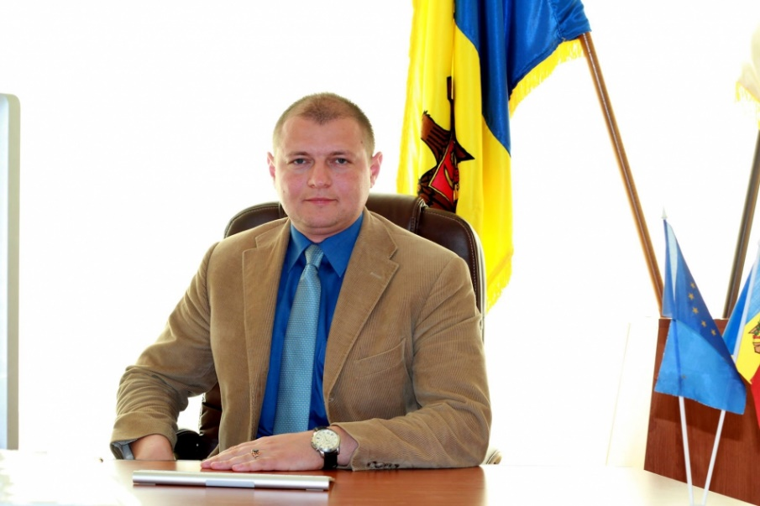
În ultima perioadă de timp, Congresul Autorităților Locale din Moldova a organizat ateliere de lucru pentru sute de funcționari din cadrul APL din toată republica, printre care secretari ai Consiliilor locale, contabili, perceptori fiscali, responsabili de scrierea proiectelor. Cel mai recent eveniment a fost destinat inginerilor cadastrali. Ce obiective urmărește CALM ne-a spus expertul Alexandru Morcov în cadrul unui interviu pentru calm.md.
De ce sunt necesare asemenea întruniri?
Alexandru Morcov: Așa gen de evenimente, anume pentru specialiștii în reglementarea proprietății funciare din cadrul APL sunt organizate foarte rar, ceea ce constituie o lacună în activitatea acestor specialiști, pe umerii cărora cad o bună parte din responsabilitățile de la nivel local.
Cu ce probleme se confruntă acești specialiști?
Alexandru Morcov: Problemele sunt diverse, având în vedere că primul proiect numit Pământ, de înregistrare masivă a terenurilor agricole și transmiterea cotelor valorice în proprietate a fost implementat în mare parte cu erori, din cauza unor factori diverși, cum ar fi dotarea tehnică foarte slabă, atât a companiilor private, cât și a celor de stat; lipsa la acel moment a specialiștilor, erau puțini și nu puteau într-un termen atât de restrâns să acopere aceste lucrări la nivelul întregii republici; lipsa de instrumente la nivel local care le-ar permite gestionarea acestor date, actualizarea, schimbul de date cu alte instituții. O altă problemă majoră este atitudinea de șefi a reprezentanților serviciilor desconcentrate în teritoriu ale Guvernului care, de fapt, de cele mai multe ori nu-i ajută cu suport metodologic pe acești specialiști ca activitatea lor să fie cât mai aproape de câmpul legal și deseori chiar și cei care vin cu controale și sancțiuni nu cunosc în esență prevederile legale, dar nici cum funcționează acest sistem de reglementare a proprietății funciare.
Confuziile din prevederile legale ar fi o altă problemă?
Alexandru Morcov: Nu toate prevederile legale sunt confuze, deși sunt și multe lacune în ceea ce ține de reglementarea proprietății funciare. Același Cod Funciar este de mult depășit de timp și nu mai răspunde realităților zilelor noastre. Acesta a fost elaborat în anii 90, atunci fiind cu totul altă situație economico-financiară, socială, iar acum suntem deja într-o altă epocă.
Ce poate face Congresul Autorităților Locale din Moldova pentru această categorie de funcționari?
Alexandru Morcov: Cred că ar fi foarte util să facem niște platforme de comunicare, schimb de experiență și soluționare a problemelor. Se simte acest deficit de comunicare între specialiști, întrunindu-se astăzi, la unele dintre probleme au găsit deja soluțiile și acest schimb de experiență i-ar putea ajuta în identificarea unor soluții la multe probleme caracteristice pentru majoritatea APL. CALM are posibilitatea și capacitatea să creeze aceste platforme de comunicare, de informare, instruire și asistență, iar pentru realizarea acestui obiectiv ne canalizăm acum toate eforturile.
Pe de altă parte, unii participanți la seminar spuneau că ei nu sunt auziți și prin intermediul CALM impedimentele din activitatea acestora ar putea fi aduse și la cunoștința factorilor decizionali.
Alexandru Morcov: Ceea ce își propune CALM este să dezvolte și să fortifice capacitatea Centrului de Expertiză, Asistență și Instruire a APL, care va fi focusat în mare parte pe servicii pentru toate categoriile de specialiști din cadrul APL.
CALM urmează să organizeze și alte întruniri ale specialiștilor din cadrul APL?
Alexandru Morcov: Dacă vorbim de inginerii pentru reglementarea proprietății funciare, noi ne-am propus niște exerciții foarte concrete, unul dintre care deja este realizat. Am dezvoltat o platformă de discuții interactivă online între specialiștii din domeniul dat, ceea ce ne permite și nouă să vedem care sunt problemele cu care ei se confruntă, să venim cu reacții, iar soluțiile le poate vedea nu doar cel care a solicitat asistența, dar și restul colegilor și astfel putem optimiza timpul acordat unei probleme. Ateliere de lucru vor mai fi organizate și pentru alte categorii de funcționari din cadrul APL.
Experții CALM fac față tuturor solicitărilor care vin din teritoriu?
Alexandru Morcov: Este destul de complicat să facem față, pentru că am impulsionat acest proces și au început să vină solicitări de asistență, practic pe toate domeniile de responsabilitate ale APL. Ne dorim ca acest Centru să fie dezvoltat, atât material, cât și instituțional, să avem acces la cel puțin un mijloc de transport care ar trebui să fie în acest Centru, ce ne-ar permite deplasarea în teren, pentru că sunt multe întrebări la care nu putem oferi răspunsuri fără a ne deplasa la fața locului. Avem nevoie de calculatoare, acces la diferite baze de date și nu în ultimul rând, ar trebui să fie mărit numărul de specialiști și experți pe diverse domenii, ca să ne fie mai ușor să facem față tuturor sarcinilor.
Departamentul de Comunicare al CALM

PRIMARUL ORAȘULUI ȘTEFAN VODĂ GHEORGHE ANGHEL: „LOCALITĂȚILE CARE BENEFICIAZĂ DE SUPORTUL CALM AU VIITOR"
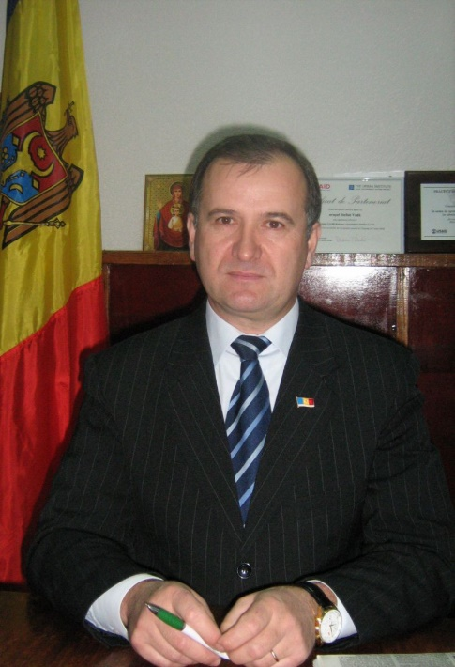

Primarul orașului Ștefan Vodă Gheorghe Anghel a participat la atelierul de lucru organizat de Congresul Autorităților Locale din Moldova (CALM) pentru inginerii cadastrali din APL. În cadrul unui interviu pentru calm.md, Gheorghe Anghel a vorbit despre locurile de muncă, transparența decizională, dar și despre necesitatea de a inspira optimism în rândurile cetățenilor, deoarece în multe comunități lucrurile se schimbă, inclusiv prin suportul CALM.
De ce este importantă prezența DVS. la acest seminar?
Gheorghe Anghel: La nivel de oraș avem foarte multe probleme legate de neclaritățile legale, uneori chiar și lipsa profesionalismului înalt al specialiștilor în cadastru creează impedimente în activitatea primăriilor. Apar multe probleme care nu sunt revăzute la nivel de legislație, sau poate noi nu le putem înțelege. Codul Funciar e învechit, probabil demult trebuia de schimbat, avem și probleme legate de delimitare.
Credeți că Congresul Autorităților Locale din Moldova ar putea să vă fie de ajutor în această privință?
Gheorghe Anghel: Cred, pentru că am avut și alte instruiri, cum ar fi, de exemplu, de formare a bugetelor. Am fost atunci și eu împreună cu contabilii și am aflat multe lucruri interesante de la specialiștii din domeniu. Este importantă și comunicarea cu colegi din alte localități, experiența acestora este benefică.
Prezența DVS. aici, dar și la alte evenimente, unde sunt o anumită categorie de specialiști din APL demonstrează responsabilitatea, implicarea DVS...
Gheorghe Anghel: Cred că demonstrează interesul de a soluționa problemele legal, să nu aibă probleme beneficiarii de terenuri, să nu aibă de suferit bugetul, să fie totul bine atunci când vin organele de control, inclusiv pentru a ne face munca la un nivel profesionist.
Cum credeți că am putea mări veniturile bugetelor locale?
Gheorghe Anghel: Este o întrebare interesantă, ar fi bine să le mărim fără a afecta veniturile oamenilor, care sunt mici. Mai avem impozite și taxe din activitatea agenților economici, însă cel mai mare impozit care ne aduce venituri la bugetul local este cel din salarii.
Aveți suficiente locuri de muncă în Ștefan Vodă?
Gheorghe Anghel: Probabil la noi criza e mai mare decât în orașele mai mari. Cu cât mai mult ne îndepărtăm de centru, cu atât mai mare e criza de cadre și de locuri de muncă. În prezent și în primărie avem lipsă de cadre, salariile mici nu sunt motivante pentru specialiști. De mai bine de un an căutăm un contabil șef, nu avem nici un perceptor fiscal din cele două funcții vacante, iar cei mai mulți care activează sunt de vârstă pensionară. Sunt două probleme – una este legată de salariile mici care nu sunt motivante, nu doar pentru tineri, dar și pentru cei de vârstă medie și lipsa locurilor de muncă în domeniul economiei locale. Pe de altă parte, în sectorul real, în agricultură nu se găsește suficientă forță de muncă, tot din cauza salariilor mici.
Reușiți în asemenea condiții să implementați proiecte, să contribuiți la dezvoltarea orașului?
Gheorghe Anghel: Depinde cu ce comparăm. Dacă comparăm cu nevoile noastre locale, cu planurile noastre maximaliste, aș da un calificativ negativ. Dacă comparăm cu cele ce s-au realizat în anii precedenți, atunci putem spune că suntem în ascendență permanentă. Totuși, avem nevoie de o revoluție în infrastructură – drumuri, trotuare, apa, canalizare, deși problema cu apa noi am soluționat-o printr-un credit de la Banca Mondială, doar că acum întâmpinăm greutăți la rambursare.
Nu ați prevăzut acești bani sau cum s-au acumulat aceste datorii?
Gheorghe Anghel: Aceste datorii trebuie să fie rambursate din tariful la apă, care și așa este mare. Orașul este mic, numărul de consumatori este mic și astfel povara devine mare. Creditul a fost mare deoarece am construit în sectorul individual apeduct care nu a existat până în 2007. În sectorul caselor de locuit apă se dădea doar câte o oră și jumătate pe zi, deoarece pierderile erau foarte mari. Acum nu mai există această problemă, apă este 24 de ore din 24. Mai este o problemă în sectorul caselor-bloc unde nu s-au schimbat țevile și apa nu întotdeauna vine curată, ar trebui de schimbat țevile magistrale, cât și din interiorul blocurilor. Aici însă este și problema locatarilor, deoarece ei sunt proprietarii imobilului și ar trebui să investească, dar circa 30% dintre ei nu locuiesc în apartamente, din diferite motive și nu investesc în rețelele de apă și canalizare.
Sunteți la al treilea mandat. Sunteți motivat să mai candidați?
Gheorghe Anghel: Sincer să vă spun, nu sunt motivat să candidez și pentru următorul mandat. Dacă să vorbim fără prea multă modestie, în 2003, când am câștigat primul mandat am venit cu un program poate prea optimist, la prima vedere, dar am realizat tot ce mi-am propus, chiar și proiectul cu apeductul, alte proiecte de infrastructură. Susținerea oamenilor m-a motivat să particip și în alte competiții electorale. Din 2011 și până în 2015 am activat în alt domeniu și în 2015, când am fost reales ca primar, am observat că oamenii au devenit mai agresivi, nu mă refer la relațiile cu primăria sau primarul, dar în general, la comunicarea între ei. Sunt multe probleme între vecini, uneori chiar trebuie să intervenim.
Cum explicați această înrăire a oamenilor? E vorba de sărăcie?
Gheorghe Anghel: Probabil că nu e din cauza sărăciei. Avem mai multe posturi TV, dar și în general mass-media transmite mai multă informație negativă și se întrezărește mai puțin optimism. Nu știu de ce răspândesc mai curând o informație negativă, decât una pozitivă. Nu mă refer doar la nivel local, dar și pe țară, putem afirma că avem o creștere economică. Nu știu de ce există această programare a tinerilor de a pleca de aici, pentru că aici nu ar mai fi viitor. Da, sunt probleme. Dar eu văd după orașul nostru și după alte localități că din an în an sunt schimbări spre bine. Se repară grădinițe și școli, se soluționează problemele legate de iluminarea stradală. La Ștefan Vodă, de exemplu, toate străzile deja sunt iluminate cu corpuri de tip led, economic, pe toată durata nopții este lumină. În 2003, când am fost ales pentru prima dată, în oraș nu ardea nici măcar un bec. Anume aceste lucruri și m-au motivat să mai candidez.
Dar nu sunt locuri de muncă și atunci, chiar dacă APL creează unele condiții, ce pot face oamenii?
Gheorghe Anghel: Eu totuși vreau să fiu optimist. Chiar zilele acestea trebuie să fie votat în Parlament un proiect de Lege ce prevede ca în mai multe localități, inclusiv în orașul Ștefan Vodă, să fie create filiale ale zonelor economice libere. Primăria din Ștefan Vodă oferă 9 ha de teren pentru acest deziderat. Pe de altă parte, la Căușeni s-a deschis o filială și nu pot angaja oameni, vin și la noi și roagă să-i ajutăm să găsim muncitori, nu neapărat calificați.
Cineva din colegii DVS. primari îmi spunea că mulți oameni s-au dezobișnuit să lucreze de la oră până la oră și unii chiar preferă să stea acasă.
Gheorghe Anghel: Există și această problemă. Nu vreau să fiu prea dur, dar oamenii care sunt harnici, au spirit inventiv, au inițiativă au plecat peste hotare. Nu vreau să zic că în țară au rămas doar leneșii, dar mulți dintre cei rămași au vârstă medie sau înaintată, oamenii de vârsta mea s-ar angaja cu greu peste hotare și muncesc la salariul care este aici. Cei tineri însă au așteptări mari, deoarece au și nevoi mai multe.
Sper că nu ați luat o decizie finală de a nu mai candida pentru următorul mandat?
Gheorghe Anghel: Eu cred că oricine va fi ales în funcția de primar, mentalitatea locală este deja alta și cetățenii vor urmări activitatea acestuia. Suntem implicați în mai multe activități privind transparența decizională. Astfel, următorul primar, consilierii locali, dar și angajații primăriei vor fi sub vizorul locuitorilor. Chiar și în cadrul proiectului Migrație și Dezvoltare Locală am fost puși în situația în care am creat o pagină de Facebook a primăriei și informăm cetățenii despre toate activitățile primăriei. Există și alte modalități care oferă posibilitatea de a activa transparent. Eu cred că toate realizările de până acum, dar și alte obiective pe care le avem oferă o altă perspectivă. Aceste lucruri nu se referă doar la orașul Ștefan Vodă. Lucrurile se schimbă, iar dacă ne referim la evenimentul de astăzi, atunci eu cred că primarii, localitățile care beneficiază de suportul CALM au viitor, au posibilitatea de a merge spre progres.
Departamentul de Comunicare al CALM

ȘEFUL DELEGAȚIEI UNIUNII EUROPENE ÎN RM PETER MIHALKO: „LEGISLAȚIA CARE ȚINE DE AUTORITĂȚILE LOCALE ȘI REFORMA ADMINISTRATIV-TERITORIALĂ TREBUIE SĂ FIE ELABORATE ÎN CONDIȚIILE CONSULTĂRILOR CU CALM"
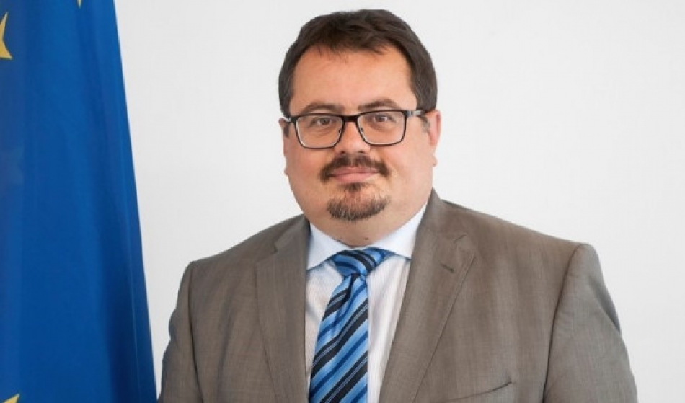
„Pregătirea legislației în RM care ține de autoritățile locale și reforma administrativ-teritorială trebuie să fie elaborate în condițiile consultărilor cu administrațiile locale și Congresul Autorităților Locale din Moldova (CALM), ca organizație reprezentativă a autorităților locale din Republica Moldova." Este declarația făcută de șeful Delegației Uniunii Europene în Republica Moldova Peter Mihalko la conferința organizată joi, 2 august 2018, la Chișinău de Fundația Konrad Adenauer, Fundația Friedrich Naumann pentru Libertate și IDIS „Viitorul" cu tema „Consolidarea încrederii în procesele democratice: provocări juridice și politice în Republica Moldova". Peter Mihalko a menționat că a solicitat Guvernului și CALM să existe acest dialog instituționalizat în care CALM să reprezinte APL.
Afirmațiile au fost făcute în contextul în care expertul CALM Viorel Rusu a menționat că în ultima perioadă de timp se vorbește tot mai mult despre reforma administrativ-teritorială și e bine să nu se repete greșelile comise atunci când s-a implementat reforma APC, transparența acesteia fiind discutabilă.
„Cunoaștem cu toții că un element al democrației este transparența, consultarea diferitor decizii, dar și ajungerea la un consens. Noi, ca reprezentanți ai APL, încercăm să asigurăm interesele APL, conform standardelor Consiliului Europei. Am vrea să știm în ce măsură partenerii noștri de dezvoltare, inclusiv consultanții germani care participă la elaborarea reformei administrativ-teritoriale asigură existența transparenței și consultării, absolut necesare, mai ales în promovarea unor reforme extrem de importante pentru societate. Avem mai multe temeri în această privință. Cunoaștem cu toții că are loc depopularea teritoriului și nu ne dorim ca reforma administrativ-teritorială să fie făcută prin cifre, fără a se ține cont de interesele și necesitățile colectivităților locale”, a afirmat expertul CALM Viorel Rusu.
Șeful Delegației UE în Republica Moldova a declarat că reforma APL este necesară. „Acest lucru este important pentru ca sistemul administrației publice să fie unul funcțional. Bineînțeles că este necesar ca aceasta să fie făcută în așa fel încât administrația locală și regională să fie funcționale, cu finanțări corecte și proprii, bazate și pe principiile aplicate și în Uniunea Europeană. Chiar dacă există consiliere la nivel înalt din partea experților străini, dialogul între CALM și Guvern trebuie să continue pentru ca reforma administrativ-teritorială să fie elaborată și implementată așa cum este mai bine pentru Republica Moldova."
Totodată, Maria Flachsbarth, Secretar de Stat parlamentar pe lângă Ministrul pentru Cooperare Economică și Dezvoltare a Germaniei a subliniat faptul că descentralizarea, consolidarea autorităților locale sunt aspectele centrale pe care Uniunea Europeană le încurajează și le susține.
Departamentul de Comunicare al CALM

GALINA CARAMAN, INGINER CADASTRAL: „PROBLEME SUNT O SUMEDENIE ȘI NICI NU E CLAR CUM GĂSIM SOLUȚIILE"
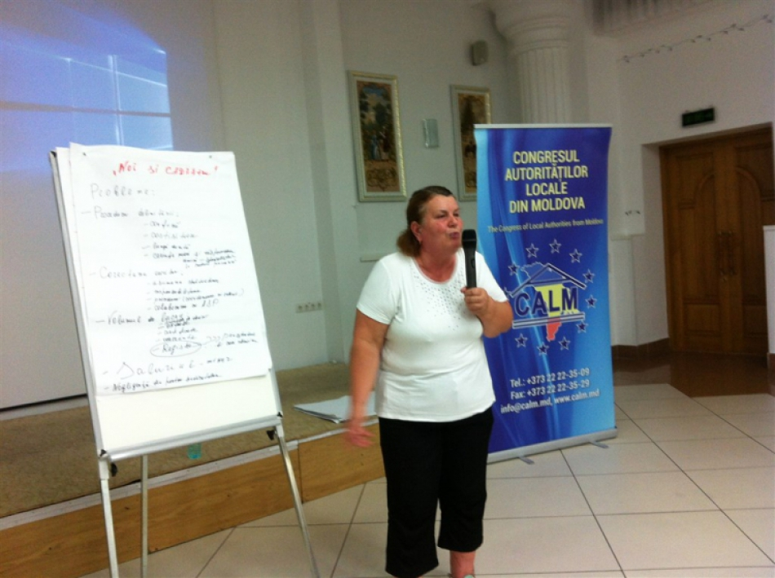
Galina Caraman, specialist privind evidența terenurilor funciare în cadrul primăriei Mereni a atenționat, în cadrul seminarului organizat de CALM pentru inginerii cadastrali din APL, că probleme sunt o sumedenie și de multe ori nici nu e clar cum de găsit soluția.
„La procedura delimitării nu putem face nimic până nu avem regulamentul. Proiectarea erorilor este foarte greu de realizat, ar trebui ca cei care le-au făcut să și le repare." O altă nedumerire a specialistei din Mereni este faptul că salariile inginerilor cadastrali sunt mai mici în comparație cu a altor categorii de funcționari din APL. „De ce, de exemplu, contabilii trebuie să aibă salarii mai mari? Noi avem în gestiune câte 6000-7000 de ha și câte două mii de gospodării cu 6300 de locuitori și primim un salariu de 3 mii de lei. Cred că este o nedreptate foarte mare. Pe de altă parte, noi primim salarii pentru evidența terenurilor, nu și pentru evidența în registru. Pentru această funcție ar trebui să fie angajată o altă persoană. De ce noi trebuie să facem toate certificatele, toate confirmările, de ce noi trebuie să eliberăm confirmare că omul are 3 ha de porumb și poate să se ducă la piață ca să-l vândă?"
Un alt subiect abordat de Galina Caraman a fost inactivitatea sindicatelor. „Ar trebui măcar puțină transparență în privința banilor care ni se iau din leafă. Sunt ani când nu primim absolut nimic. Noi nu suntem datori să ținem pe cineva cu leafă la sindicate, cu toată stima și respectul. Cei de la sindicate ar trebui să înțeleagă că aceștia sunt banii mei și mie trebuie să-mi vină ceva înapoi, un anumit procent., iar dacă primăria este puternică se poate aduna chiar o sumă bunișoară."
Cât privește acapararea terenurilor, inginerul cadastral consideră că trebuie de mărim pedeapsa, ca să fie de înțeles pentru toți că Legea trebuie respectată.

PRIMARUL DE TEMELEUȚI, CĂLĂRAȘI, ZINAIDA ȚURCAN: „CEVA SE ÎNTÂMPLĂ CU SOCIETATEA NOASTRĂ"
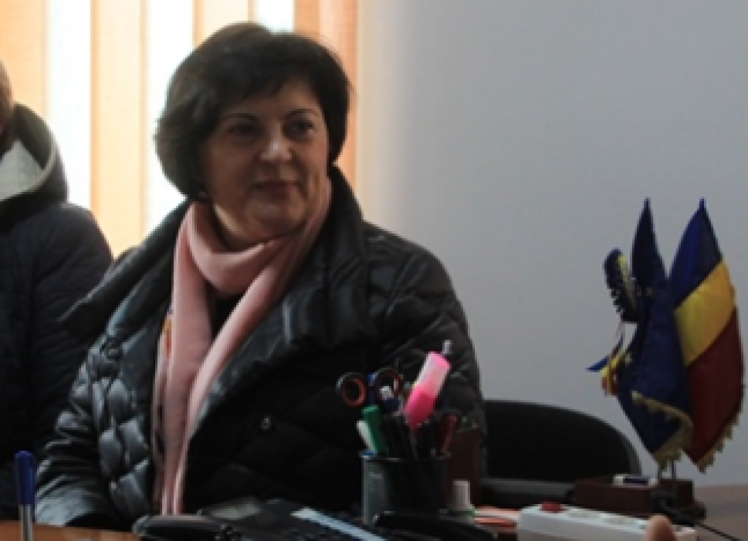
La 4 august s-au împlinit 575 de ani de la fondarea localității Temeleuți, Călărași. Tot atunci a fost sărbătorit și hramul bisericii din localitate. Primarul localității Zinaida Țurcan a vorbit în cadrul unui interviu pentru calm.md despre schimbările ce au loc în localitatea sa, dacă sunt sau nu locuri de muncă și dacă se întorc băștinașii acasă.
„August este luna concediilor și cred că și din acest motiv la sărbătoarea localității au venit foarte mulți oaspeți, dar și consăteni care s-au stabilit cu traiul în alte țări. Cetățenii care au plecat cândva în Italia și-au luat și copiii și mai greu decid să revină acasă. Totuși, unii dintre consătenii care au plecat în Israel deja au început să se întoarcă."
Zinaida Țurcan este de părere că industria turismul ar putea fi dezvoltată în localitate, în apropiere fiind rezervația Plaiul Fagului, alte păduri, râul Bâc izvorăște în Temeleuți, sunt locuri de o frumusețe aparte. „Consătenii noștri care sunt în străinătate ar putea să invite colegii, prietenii pe care i-au făcut acolo să viziteze Republica Moldova."
Despre Temeleuți, primarul spune că se dezvoltă. „Este a treia localitate din raionul Călărași care are apeductul recent construit pe o lungime de 13 km. Avem sistem de canalizare și stația de epurare, un proiect cu o valoare de 10 milioane de lei. APL încearcă să facă toate aceste lucrări, inclusiv pentru a-i motiva pe oameni să se întoarcă la baștină. Atunci când plecau spuneau că nu au condiții, deja acestea parcă sunt, creăm și locuri de muncă, dar oamenii nu se grăbesc să se întoarcă. De doi ani un antreprenor a deschis 15 locuri de muncă pentru croitorese, femeile au salariul de 5-6 mii de lei, pentru 5 zile lucrătoare. Alte 21 de persoane din localitate lucrează în cadrul unei alte întreprinderi, chiar dacă nu este în sat, important este că oamenii au de lucru, au asigurare medicală și pachetul social. Cred că se poate de lucrat și la noi în țară".
Alesul local a menționat că, din păcate, ajutorul social este acordat și celor care îl merită, dar și celor care nu îl merită și unii încă mai cred că statul este obligat să le dea și nu vor să lucreze.
Cât privește următorul mandat de primar, Zinaida Țurcan nu este convinsă că va candida. „Am venit din domeniul businessului, pentru mine este foarte greu să înțeleg de ce nu continuă descentralizarea, de ce trebuie să mă împrumut de la cineva pentru a face unele transferuri, în cazul celor cu destinație specială pentru instituțiile de educație timpurie trebuie mai întâi să faci ordinul de plată, după care vin finanțările, este o situație în care nu știi cât ai și nici cum să faci. Mie îmi este greu să înțeleg de ce astfel decurg lucrurile."
Primarul de Temeleuți consideră că și cu societatea noastră se întâmplă ceva. „Oricât le-ai da unor oameni, ei nu prețuiesc și vor mai mult. Chiar dacă unii nu fac nimic, ei consideră că primarul, statul sau altcineva sunt datori, obligați să le facă. Nu știu de ce unii cred că săditul sau vopsitul copacilor în localitate este treaba angajaților primăriei, deși aceștia primesc salariul pentru cu totul alte atribuții descrise în fișa de post. Totuși, mă bucur că avem voluntari în cadrul serviciului nou de bibliotecă și facem o echipă bună cu ei – la amenajare, ordine, sădire de flori, ajutăm bătrânii din localitate. Încercăm să dezvoltăm acest spirit de voluntariat, deoarece înainte săreau în ajutor toți vecinii și făceau o adevărată clacă, acum, cu regret, nu știu ce se întâmplă."
Departamentul de Comunicare al CALM

ALEXEI BUSUIOC, PRIMAR DE CAPACLIA: „DESCENTRALIZAREA ESTE SOLUȚIA CE AR SALVA SATELE NOASTRE DE LA PIEIRE"
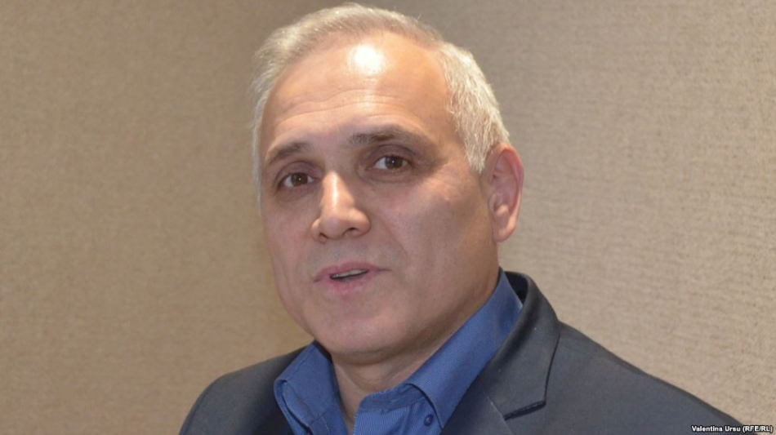
„Mulți primari nu vor mai candida pentru un nou mandat, iar eu sunt unul dintre ei. Voi rămâne însă alături de consăteni și voi pune umărul acolo unde voi putea." Declarația aparține primarului de Capaclia, Cantemir Alexei Busuioc și a fost făcută la postul de radio Sputnik.
„Primesc un salariu de 4200 lei, având atâtea responsabilități. Oamenii percep ca pe ceva firesc lucrurile bune pe care le faci, dacă ceva însă nu este bine, toate pietrele cad în capul primarului. Dacă nu ar fi soția mea și fiica în Franța, chiar nu știu cum m-as descurca, iar în această situație sunt cam toți aleșii locali", a explicat alesul local.
„Mi-aș dori ca primăria Capaclia să fie condusă de o femeie"
Alexei Busuioc și-ar dori ca primăria din Capaclia să fie condusă de o femeie-primar. „Cele mai multe femei-primar din Europa sunt în Republica Moldova - circa 30%. În cadrul CALM ne-am convins că femeile pun mai mult suflet în ceea ce fac. Ele privesc satul cu ochii unei mame, iar mama se străduie tot timpul să facă ce este mai bun pentru copiii săi. Chiar și președintele CALM este femeie, iar ceea ce a reușit Tatiana Badan în Selemet nu am reușit eu în Capaclia."
Alexei Busuioc susține că cu pârghiile pe care le are un ales local nu este posibil de făcut multe lucruri. „Cu toate acestea, până a ajunge la Guvern sau Parlament, omul mai întâi vine la primar. Deseori nici nu știe cine sunt consilierii din Consiliul local, chiar dacă ei au un rol foarte important în democrație. Primarul este autoritatea executivă, iar Consiliul local este autoritatea deliberativă și dacă nu este o concordanță între aceste două puteri, primarul are mâinile legate. Chiar și dacă sunt anumite surse financiare, fără Consiliu nu le poate distribui. Oamenii însă cunosc mai puțin acest aspect și toate așteptările le au de la primar."
Potrivit primarului de Capaclia, descentralizarea este soluția ce ar salva satele noastre de la pieire. „Nu am inventat noi acest lucru, e suficient să ne uităm peste Prut, sau în altă țară civilizată din Europa și vom vedea că aceasta este soluția. Prin cerșirea banilor de la centru politizăm țara, iar descentralizarea ar reduce la minimum dependența de partide. Să luăm ca exemplu Italia. Acolo se mai bat, practic în fiecare an se schimbă componența Parlamentului, cu toate acestea, autoritățile locale lucrează fără impedimente. De ce vorbim în cadrul CALM-ului despre descentralizare? Dacă am avea o descentralizare reală nu ne-ar mai interesa atât de mult cine e la raion sau cine e la centru. Am avea pârghiile noastre și finanțele noastre care ne-ar permite să asigurăm localitatea cu infrastructură, apă, canalizare, iluminare stradală, ș.a.m.d."
Potrivit primarului de Capaclia, foarte mulți primari aleși în 2015 s-au dus dintr-o echipă politică în alta pentru beneficiile satelor lor, nu pentru binele lor personal. „Primarii știu că la următorul mandat consătenii vor cere de la ei rezultate. Din acest motiv, noi suntem puși între ciocan și nicovală, iar mulți aleg să treacă în altă tabără doar pentru a aduce profituri comunităților lor."
Departamentul de Comunicare al CALM

„LA ÎNĂLȚIME CU CALM" DESCOPERIM OAMENII CARE SCHIMBĂ COMUNITĂȚILE LOCALE
În cadrul emisiunii „La Înălțime cu CALM, împreună cu Congresul Autorităților Locale din Moldova ne propunem să vă prezentăm și realizările din satele noastre, dar mai ales persoanele care contribuie la aceste schimbări, pentru că noi credem în oameni și îi admirăm pe cei care, deși nu le este ușor, nu renunță la vise, muncesc și aduc speranță în comunitățile noastre. În cadrul ediției de sâmbătă, 11 august am stat de vorbă cu expertul Viorel Pârvan despre Serviciul de Asistență Juridică pentru autoritățile publice locale și aleșii locali, lansat de CALM cu suportul IDIS „Viitorul". Expertul ne-a spus cine pot fi beneficiarii acestui serviciu și de ce este nevoie ca juriștii din cadrul CALM să-i consilieze pe unii aleși locali. Cu expertul în domeniul economic Viorel Gârbu am vorbit despre recentele modificări în legislația fiscală și dacă ar putea acestea să afecteze bugetele locale.
În a doua parte a emisiunii vă prezentăm câțiva oameni care și-au găsit rostul acasă, acolo unde s-au născut și au copilărit. La 4 august s-au împlinit 575 de ani de la fondarea localității Temeleuți, Călărași. Despre viața din această localitate aflăm de la primarul Zinaida Țurcan. Constantin Maxim este pictorul din Drăsliceni, Criuleni care, deși a văzut multe peisaje străine, cu mări și munți, consideră că cele din localitatea sa de baștină sunt cele mai frumoase și le pune pe pânză. Andrei Fodor, din Cărpineni, Hâncești a investit cunoștințe, bani și dăruire în sere, iar legumele crescute în Cărpineni ajung și pe mesele consumatorilor din Chișinău. Consăteanul său Sergiu Chirinciuc a învățat mai mult de un deceniu cum se fac pastele italiene și s-a întors acasă pentru a pune în practică cunoștințele acumulate. Susținându-i pe ei, dar și pe alți conaționali de-ai noștri care, în pofida tuturor impedimentelor au avut curajul să creeze mici afaceri aici, în Republica Moldova, vom demonstra că suntem uniți și așa poate îi convingem și pe alții să se întoarcă acasă. Vă mulțumim pentru că ați ales să fiți „La înălțime cu CALM"! Dacă cunoașteți în comunitățile DVS. oameni care ar putea fi modele, de care sunteți mândri că vă sunt consăteni ajutați-ne să-i identificăm și să-i facem cunoscuți. Scrieți-ne la info@calm.md sau telefonați-ne la 22-22-35-09 și spuneți-ne cine sunt ei și de ce credeți că ar merita să-i scoatem din anonimat.
Ascultați în fiecare zi de sâmbătă, de la ora 10.00 emisiunea „La înălțime cu CALM" la Eco FM, pe frecvețele 97,6 MHz – Fălești, 100,2 MHz – Sângerei, 104,4 MHz – Anenii Noi, 98.5MHz – Ștefan Vodă sau online pe site-ul ecofm.md: http://ecofm.md/asculta-live/.
Emisiunea poate fi accesată la următorul link:
http://calm.md/libview.php?l=ro&idc=66&id=4611&t=/SERVICIUL-PRESA/Comunicate/La-inaltime-cu-CALM-descoperim-oamenii-care-schimba-comunitatile-locale

CUM A AJUNS NATALIA PETREA LA CÂRMA PRIMĂRIEI SATULUI COSTEȘTI
Natalia Petrea este primărița satului Costești, raionul Ialoveni, localitate care, după numărul populației, este a doua ca mărime din Republica Moldova.
Invitată în studioul Radio "Sputnik Moldova", primărița Natalia Petrea, a povestit cum a ajuns la cârma satului Costești.
"Mandatul meu de primar l-am construit de-a lungul anilor, pentru că în administrația publică am trecut în anul 2003. Primarul de atunci a propus să facem o echipă împreună și m-a "smuls" din pedagogie, eu fiind profesoară de limba și literatura română. Din anul 2003 am fost secretară în primăria satului Costești, timp de patru ani. Din anul 2007 până în anul 2011 mi s-a încredințat o funcție foarte importantă, care a fost "armata" vieții mele — vicepreședintă al raionului Ialoveni. În anul 2015 am reușit, cu o echipă mare și puternică, să demonstrăm că o femeie poate deveni primar. La Costești, ca și în multe alte localități, probabil domina mentalitatea sau ideea patriarhală că o femeie niciodată nu va fi la cârma primăriei. Noi, femeile, reușim totuși să demonstrăm că putem administra localități, să reprezentăm oameni și să rezolvăm problemele comunităților noastre", a relatat primărița satului Costești, Natalia Petrea.
Potrivit primăriței, prima sarcină pe care și-a propus-o a fost transparența în activitatea instituției.
"În acești trei ani am reușit să facem pași concreți pentru ca oamenii să cunoască ce se face la primărie. Ușile primăriei satului Costești sunt mereu deschise pentru săteni. Noi nu avem ore restricționate de audiență, pentru că misiunea primăriei este cea de a interveni și a ajuta cetățenii", a menționat primărița Natalia Petrea.
Mai multe informații aflați din interviul audio atașat.
Autor: Cristina Baș

RAIONUL CAHUL VA PRIMI 11 MILIOANE DE EURO DE LA UNIUNEA EUROPEANĂ PENTRU APĂ ȘI CANALIZARE
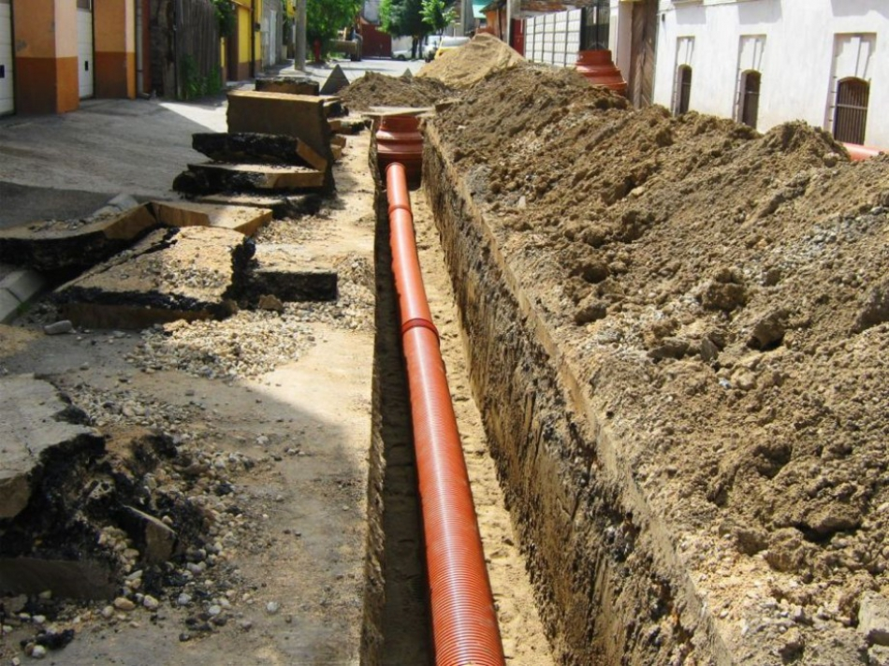
Orașul Cahul și alte patru sate vecine vor beneficia de servicii mai bune de aprovizionare cu apă și canalizare. Cabinetul de miniștri a aprobat astăzi inițierea negocierilor și aprobarea semnării Acordului de finanțare dintre Guvernul Republicii Moldova și Comisia Europeană, care prevede un grant de 11 milioane de euro în acest sens.
În cadrul proiectului, vor fi construiți 8 km de apeduct și de rețele de canalizare în satul Cotihana și sisteme de canalizare în satele Crihana Veche, Pașcani și Manta. De asemenea, în orașul Cahul va fi reabilitat și extins cu 11 km sistemul de alimentare cu apă, vor fi extinse rețelele de canalizare, va fi reparată stația de pompare și va fi reabilitată clădirea administrativă Apă Canal Cahul.
Proiectul este complementar altor două inițiative de reabilitare a infrastructurii de bază de apă și canalizare în raionul Cahul, realizate cu sprijinul financiar al Germaniei. Valoarea granturilor oferite în cadrul acestora este de 23,5 milioane de euro. Toate cele trei proiecte vor fi implementate de către Banca de Dezvoltare Germană (KfW).
Sursa: diez.md

MIJLOACE FINANCIARE PENTRU CONSTRUCȚIA APEDUCTULUI LEOVA-IARGARA ȘI REABILITAREA DRUMULUI CIOCÎLTENI-CLIȘOVA
20 de mii de locuitori din sudul țării vor avea acces la servicii de alimentare cu apă și canalizare în urma construcției apeductului magistral Leova-Iargara. Pentru lucrările care urmează să fie încheiate în luna octombrie curent, din Fondul Național de Dezvoltare Regională (FNDR) au fost alocate 4 milioane de lei.
Decizia a fost luată astăzi de Consiliul Național de Coordonare a Dezvoltării Regionale și vine după vizita prim-ministrului Pavel Filip la șantierul de construcție a apeductului. În timpul apropiat, Guvernul va identifica și aloca și alte mijloacele financiare necesare pentru finalizarea apeductului.
Apeductul Leova-Iargara are o lungime de 22,9 kilometri, două stații de pompare și o stație de repompare. La acesta vor fi conectate treptat cele 28 de localități din raionul Leova. Proiectul, în valoare totală de 61 milioane de lei, este realizat cu suportul financiar al Guvernului Germaniei, al FNDR, cu participarea Consiliului raional Leova.
Tot astăzi, 7 milioane de lei din FNDR au fost alocate pentru continuarea implementării proiectului „Reabilitarea infrastructurii rutiere de acces în Regiunea Centru prin asfaltarea drumului Clișova-Suhuluceni-Leușeni-Verejeni”. Din contul acestor mijloace va fi reparată porțiunea de drum de 4,5 kilometri, care leagă localitățile Ciocîlteni și Clișova.
Dina Roșca
Sursa: provincial.md

